Phân tích phân quyền
Mô hình áp dụng:
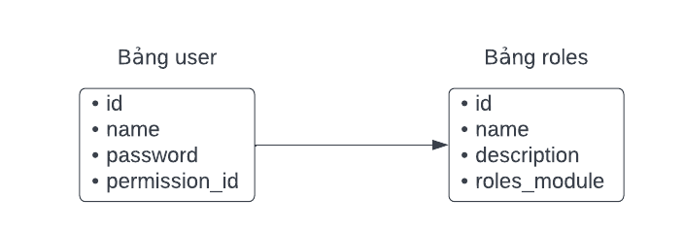
Hướng dẫn cài đặt:
- Tạo ra các bảng dữ liệu cần thiết, bao gồm bảng dữ liệu user và bảng dữ liệu roles.
- Tạo sedder dữ liệu cho 2 bảng trên.
- Sau đó chúng ta sẽ check phân quyền cho user.
  - Đầu tiên chúng ta sẽ tạo một middleware đặt tên checkPermission và gọi lại hàm này trong thư mục Kernel.php
  - Trong thư mục checkPermission chúng ta viết 1 đoạn query lấy những lấy những quyền theo tài khoản đăng nhập. Sử dụng pluck chỉ lấy riêng thuộc tính roles_module
    - $checkArray=Role::where('id','=',(int)Auth::user()->permission_id)->pluck('roles_module')->first();
  - Sau đó chúng ta sẽ chuyển đổi lại dữ liệu từ chuỗi thành mảng, vì chúng ta lưu dữ liệu trong thuộc tính roles_module dưới dạng mảng.
    - $array=collect(explode(",",$checkArray));
  - Tiếp tục chúng ta sẽ kiểm tra các điều kiện sử dụng hàm contains để so sánh các phần tử trong mảng, biến $permission được truyền từ router qua và được khai báo trong functions của handle.
    - public function handle(Request $request, Closure $next, $permission = null)

    - if($array->contains($permission)){
    - return $next($request);
    - }
  - Nếu thất bại chúng ta sẽ chuyển hướng về lại trang đó, sử dụng hàm $_SERVER['REQUEST_URI']; để lấy được đường dẫn trang đang hoạt động, sau đó chúng ta sẽ điều hướng về lại những trang đó và kèm theo thông báo lỗi.
    - $domain= $_SERVER['REQUEST_URI'];
    - if($permission=='user-list' || $permission=='room-list' || $permission=='role-list'){
    - return redirect('/admin-info')->with('mess', 'Bạn không dùng được chức năng '.$permission.'!');
    - }
    - return redirect($domain)->with('error', 'Bạn không dùng được chức năng '.$permission.'!');
  - Sau đó chúng ta qua bên controller sẽ làm phân quyền bằng middleware cho từng cá thể router.
    - Route::get('/', [UserController::class,'index'])->name('admin.index.user')->middleware('checkPermission:user-list');

Mô hình tham khảo:
- Đăng nhập
  - Được xử lý ở trong controller Auth với controller là LoginController, khi đăng nhập thành công dữ liệu sẽ được truyền vào biến session Auth của laravel, sau đó dùng toán tử điều kiện 3 ngôi để lấy dữ liệu của email hay số điện thoại gắn lại vào biến $request-.>email.
  - Sau đó dữ liệu kiểm tra xem ở fieldType nào thì gắn giá trị cho field đó.
    - $data = ['email'=>$Request->email,'password'=>$Request->password];
    - if($fieldType=='phone_number'){
    - $data = ['phone_number'=>$Request->email,'password'=>$Request->password];
    - }
  - Sau đó dữ liệu sẽ được truyền qua pusher kèm theo thông tin người dùng, và check dữ liệu xem có bị khóa hay không.
- Check middleware
  - CheckAuth
    - Trả về một ajax thông báo trên response cho người dùng biết tài khoản có được quyền vào hệ thống không.
    - Điều hướng trang về home nếu tài khoản đó không phải là tài khoản admin, và điều hướng về trang login nếu tài khoản đó bị sai.
  - CheckGuest
    - Trả về một ajax thông báo tài khoản đã hết hạn
    - Điều hướng về trang login
  - CheckPermission
    - Lấy mảng dữ liệu trong bảng Role lấy thuộc tính permission.
      - $data = Roles::where('id','=',(int)Auth::user()->rolesID)->pluck('permission')->first();

    - Chuyển đổi chuỗi thành mảng.
      - $array = collect(explode(",",$data));
    - Trả về một response với nội dung không sử dụng chức năng khi được truyền dữ liệu $key bên router và trả về false khi so sánh mảng dữ liệu không có thuộc tính đó. Nếu trả về true thì tiếp tục xử lý tác vụ.
      - if($request->ajax()){
      - if($array->contains($key)){
      - return $next($request);
      - }else{
      - return response(JSON2(false,'Bạn không sử dụng được chức năng này !'));
      - }
      - }

    - Và đồng thời điều hướng trang về trang 404 khi so sánh mảng dữ liệu trả về false.
      - if($array->contains($key)){
      - return $next($request);
      - }else{
      - return redirect()->route('error404');
      - }
  - Loadding dữ liệu lên check box
    - Tạo dữ liệu cứng trên giao diện người dùng.
    - Sử dụng multiselect boostrap để căn chỉnh giao diện.
  - Lấy set dữ liệu lên select checkbox
    - Sử dụng hàm select của multiselect để gắn lại dữ liệu.
    - $('#permission').multiselect('select',dataPermission);

Điều hướng trang
Midellware
Router

Giao diện người dùng
Vào js bắt sự kiện trạng thái, hiện thông tin lỗi
Trả về response

